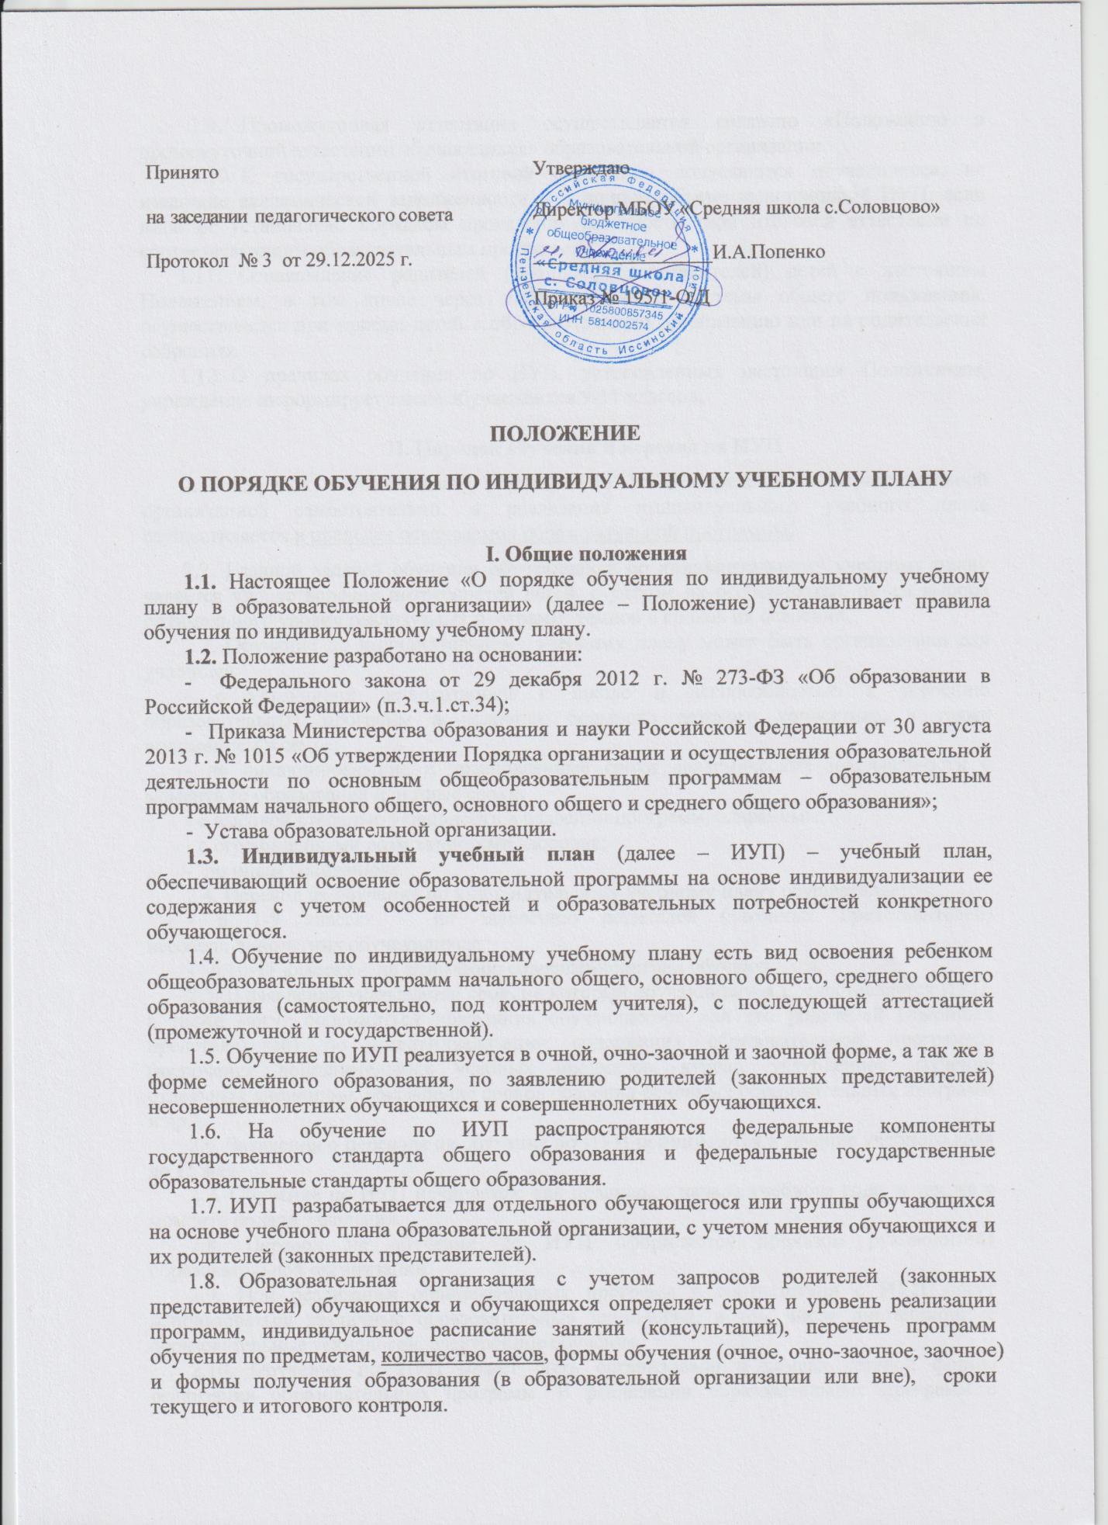

  - Промежуточная аттестация осуществляется согласно «Положению о промежуточной аттестации обучающихся» образовательной организации.
  - К государственной итоговой аттестации допускаются обучающиеся, не имеющие академической задолженности и в полном объеме выполнивший ИУП, если иное не установлено порядком проведения государственной итоговой аттестации по соответствующим образовательным программам.
1.11. Ознакомление родителей (законных представителей) детей с настоящим Положением, в том числе через информационные системы общего пользования, осуществляется при приеме детей в образовательную организацию или на родительских собраниях.
  - О правилах обучения по ИУП, установленных настоящим Положением, учреждение информирует также обучающихся 9-11 классов.

II. Порядок обучения и перевод на ИУП
2.1. Порядок осуществления обучения по ИУП определяется образовательной организацией самостоятельно, а реализация индивидуального учебного плана осуществляется в пределах осваиваемой образовательной программы.
2.2. Главной задачей обучения обучающихся по индивидуальному учебному плану является удовлетворение потребностей детей, с учетом их особенностей, путем выбора оптимального уровня реализуемых программ, темпов и сроков их освоения.
2.3. Обучение по индивидуальному учебному плану может быть организовано для учащихся:
- с устойчивой дезадаптацией к школе и неспособностью к усвоению образовательных программ в условиях большого детского коллектива, а также положением в семье;
- не ликвидировавшие в установленные сроки академической задолженности с момента ее образования или иные сроки;
- с высокой степенью успешности в освоении программ, одаренным;
- с ограниченными возможностями здоровья;
- по иным основаниям.
2.4. Перевод на обучение по индивидуальному учебному плану осуществляется:
- в 1-9 классах – по заявлению родителей (законных представителей) несовершеннолетних обучающихся;
- в 10-11 классах - по заявлению совершеннолетних обучающихся.
2.5. В заявлении указывается срок, на который обучающемуся предоставляется ИУП, а также могут содержаться пожелания обучающегося или его родителей (законных представителей) по индивидуализации содержания образовательной программы (включение дополнительных учебных предметов, курсов, углубленное изучение отдельных дисциплин, сокращение сроков освоения основных образовательных программ и др.).
2.6. Заявления о переводе на обучение по ИУП принимаются в течение учебного года до 15 мая.
2.7. Обучение по ИУП начинается, как правило, с начала учебного года, а так же с момента подачи заявления.
2.8. Перевод на обучение по ИУП оформляется приказом руководителя образовательной организации.
2.9. При реализации образовательных программ в соответствии с ИУП могут использоваться различные образовательные технологии, в том числе дистанционные образовательные технологии, электронное обучение.
2.10. Обучение по ИУП может быть организовано в рамках сетевой формы реализации образовательных программ. В реализации образовательных программ с использованием сетевой формы наряду с организациями, осуществляющими образовательную деятельность, также могут участвовать организации культуры, физкультурно-спортивные и иные организации, обладающие ресурсами, необходимыми для осуществления обучения, проведения практических и лабораторных занятий и осуществления иных видов учебной деятельности, предусмотренных соответствующей образовательной программой.
2.11. Обучающиеся обязаны выполнять ИУП, в том числе посещать предусмотренные индивидуальным учебным планом учебные занятия (консультации).
2.12. Лицу, обучающемуся по ИУП, предоставляется возможность получать необходимые консультации по учебным предметам, литературу из библиотечного фонда образовательной организации, пользоваться предметными кабинетами для проведения лабораторных работ, практических работ, продолжать обучение в образовательной организации в порядке, определенном образовательной организацией и закрепленном в его Уставе.
  - С учетом желания, способностей учащемуся могут быть предоставлены свободные помещения классно-урочных занятий, изучение отдельных курсов и тем в форме самообразования и других формах, предусмотренных Федеральным законом от 29 декабря 2012 г. № 273-ФЗ «Об образовании в Российской Федерации».
III. Порядок формирования ИУП
3.1. ИУП разрабатывается в соответствии со спецификой и возможностями образовательной организации.
3.2. ИУП на уровне среднего общего образования разрабатывается совместно с педагогическими работниками и обучающимися.
3.3. Учреждение может обращаться в центр психолого-педагогической, медицинской и социальной помощи для получения методической помощи в разработке ИУП.
3.4. ИУП составляется, как правило, на один учебный год, либо на иной срок, указанный в заявлении обучающегося или его родителей (законных представителей).
3.5. ИУП определяет перечень, трудоемкость, последовательность и распределение по периодам обучения (если индивидуальный учебный план рассчитан на более чем один год) учебных предметов, курсов, дисциплин (модулей), иных видов учебной деятельности и формы промежуточной аттестации обучающихся.
3.6. ИУП, за исключением ИУП, предусматривающего ускоренное обучение, может быть предоставлено со 2 класса.
3.7. При формировании ИУП может использоваться модульный принцип, предусматривающий различные варианты сочетания учебных предметов, курсов, дисциплин (модулей), иных компонентов, входящих в учебный план образовательной организации.
3.8. Применительно к учащимся, имеющим академическую задолженность, ИУП может содержать меры компенсирующего воздействия по тем предметам, по которым данная задолженность не была ликвидирована.
3.9. Реализация ИУП на уровнях начального и общего образования сопровождается (по возможности образовательной организации) тьютерской поддержкой.
IIV. Требования к индивидуальному учебному плану

начального общего образования
4.1. С целью индивидуализации содержания образовательной программы начального общего образования ИУП начального общего образования предусматривает:
- учебные занятия для углубленного изучения отдельных предметов;
- учебные занятия, обеспечивающие различные интересы обучающихся, в том числе этнокультурные;
- иные учебные предметы (с учетом потребностей обучающегося и возможностей образовательной организации).
4.2. Для проведения данных занятий используются учебные часы согласно части учебного плана, формируемой участниками образовательного процесса (вариативной части).
4.3. Индивидуализация содержания основной общеобразовательной программы начального общего образования может быть осуществлена за счет внеурочной деятельности.
4.4. Нормативный срок освоения образовательной программы начального общего образования составляет четыре года. ИУП может предусматривать уменьшение указанного срока за счет ускоренного обучения. Рекомендуемое уменьшение срока освоения образовательной программы начального общего образования составляет не более 1 года.
4.5. Нормативный срок освоения образовательной программы начального общего образования для детей с ограниченными возможностями здоровья может быть увеличен с учетом особенностей психофизического развития и индивидуальных возможностей детей (в соответствии с рекомендациями психолого-медико-педагогической комиссии).

V. Требования к индивидуальному учебному плану основного общего образования
5.1. С целью индивидуализации содержания образовательной программы основного общего образования ИУП основного общего образования может предусматривать:
- учебные занятия для углубленного изучения учебных предметов;
- увеличение учебных часов, отведённых на изучение отдельных предметов обязательной части;
- введение специально разработанных учебных курсов, обеспечивающих интересы и потребности участников образовательного процесса, в том числе этнокультурные;
- организацию внеурочной деятельности, ориентированную на обеспечение индивидуальных потребностей обучающихся;
- иные учебные предметы (с учетом потребностей обучающегося и возможностей образовательной организации).
5.2. Необходимые часы выделяются за счет части учебного плана основного общего образования, формируемой участниками образовательного процесса (вариативной части).
5.3. Нормативный срок освоения образовательной программы основного общего образования составляет 5 лет. ИУП может предусматривать уменьшение указанного срока за счет ускоренного обучения. Рекомендуемое уменьшение срока освоения образовательной программы основного общего образования составляет не более 1 года.

VI. Требования к ИУП среднего общего образования
6.1. Для составления индивидуального учебного плана следует:
- включить в учебный план обязательные учебные предметы на базовом уровне (инвариантная часть федерального компонента);
- при профильном обучении включить не менее двух учебных предметов на профильном уровне (на базовом уровне эти предметы не изучаются);
- в учебный план также могут быть включены другие учебные предметы на базовом и профильном уровне (из вариативной части федерального компонента);
Часы, отведенные на компонент образовательной организации, используются для: преподавания учебных предметов, предлагаемых образовательной организацией; проведения учебных практик и исследовательской деятельности; осуществления образовательных проектов и т. п.
Их также можно использовать для увеличения количества часов, отведенных на преподавание базовых и профильных учебных предметов федерального компонента.
6.2. Нормативный срок освоения образовательной программы среднего общего образования – 2 года. ИУП может предусматривать уменьшение указанного срока за счет ускоренного обучения. Рекомендуемое уменьшение срока освоения образовательной программы среднего общего образования составляет не более 1 года.

VII. Контроль исполнения индивидуального учебного плана
7.1. Образовательная организация осуществляет контроль за освоением общеобразовательных программ учащимися, перешедшими на обучение по ИУП.
7.2. Текущий контроль успеваемости и промежуточная аттестация обучающихся, переведенных на обучение по ИУП, осуществляются в соответствии с Положением о текущем контроле успеваемости и промежуточной аттестации обучающихся образовательной организации.

IX. Финансовое обеспечение и материально-техническое оснащение
9.1. Финансовое обеспечение реализации основной образовательной программы образовательной организации в соответствии с ИУП осуществляется исходя из расходных обязательств на основе муниципального задания по оказанию муниципальных образовательных услуг в соответствии с требованиями федеральных государственных образовательных стандартов.
9.2. Материально-техническое оснащение образовательного процесса должно обеспечивать возможность реализации ИУП обучающихся.

X. Порядок управления
10.1. В компетенцию администрации образовательной организации входит:
- разработка документов по реализации ИУП (положение, ведомости, графики и т.п.);
- предоставление информации в орган управления в сфере образования об организации обучения по ИУП, в котором указывается фамилия, имя, отчество обучающегося, класс, причина перехода на обучение по ИУП, дата решения педагогического совета, период обучения;
- контроль своевременного проведения занятий, консультаций, посещения занятий учащимися, ведения учета обучения по индивидуальному учебному плану не реже 1 раза в четверть;
- контроль за освоением общеобразовательных, специальных (коррекционных) программ обучающимися.
10.2. При организации обучения по индивидуальному учебному плану образовательная организация имеет следующие документы:
- заявление родителей (законных представителей) обучающихся;
- решение педагогического совета образовательной организации;
- приказ руководителя образовательной организации;
- расписание занятий, консультаций, письменно согласованное с родителями (законными представителями) образовательных организаций и утвержденное руководителем образовательной организации;
- ведомость (журнал) учета обучения по индивидуальному учебному плану и другие.

XI. Порядок принятия и срок действия Положения
11.1. Данное Положение рассматривается и принимается на педагогическом совете образовательной организации и утверждается приказом руководителя образовательной организации.
11.2. Настоящее Положение принимается на неопределенный срок и вступает в силу с момента его утверждения.
11.3. Данное Положение может быть изменено и дополнено в соответствии с вновь изданными нормативными актами муниципального, регионального, федерального органов управления образованием только решением педагогического совета.
11.4. Изменения и дополнения к Положению принимаются на педагогическом совете образовательной организации в составе новой редакции Положения, которое утверждается приказом руководителя образовательной организации. После принятия новой редакции Положения предыдущая редакция утрачивает силу.

